关于推进2021年奉贤区三年级学生学游泳项目的通知

各相关学校：
为积极落实2021年奉贤区三年级学生学游泳实事项目，增强学生体质，掌握游泳技能，提高学生溺水自救能力，我区将在做好疫情防控的前提下，有序组织实施游泳课程。现就有关事项通知如下：
一、参与对象
27所学校三年级学生（见附件1）
二、实施时间
3月8日（第三周）起实施（暑期及下半年实施学校另行通知）
三、工作要求
1.建立工作方案（包括组织架构、课程安排、防控措施等）、应急预案等，以每学期12次课时为标准，科学、合理安排学游泳课程。
2.做好宣传教育工作。以告家长书等形式向家长、学生宣传游泳相关注意事项、禁忌症、交通安全教育等，提醒做好游泳器材、物资准备。
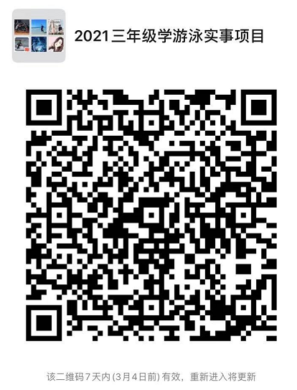
3.学游泳项目交通费请根据教育局相关文件规定执行，体卫艺科提供项目补助，具体情况请咨询体卫艺科。
4.学校落实专人负责，明确岗位责任，尤其是带队协助工作职责。请项目分管领导扫右侧二维码入群，同时完成学校联系人信息填报（附件2）。
5.信息反馈。请于3月3日（周三）前将工作方案、应急预案、学校联系人等电子文档以“学校+三年级游泳实事项目”命名，发送至邮箱13816012183@163.com。

联系人：朱华丽 联系电话：37597029

附件：
1.《2021年奉贤区三年级学生学游泳项目安排表》
2.《2021年奉贤区三年级学生学游泳项目学校联系人》

奉贤区教育局
2021年2月25日

附件1：
2021年奉贤区三年级学生学游泳项目安排表

序号 | 时间 | 课程地点及联系人 | 学校
1 | 3月-5月 | 沈坚强俱乐部 | 奉教院附小
1 | 3月-5月 | 奉浦游泳馆 | 奉教院附小（陈桥路校区）
2 | 3月-5月 | 奉浦游泳馆 | 华亭学校
3 | 3月-5月 | 奉浦游泳馆 | 帕丁顿双语学校
4 | 3月-5月 | 奉浦游泳馆 | 邬桥学校
5 | 3月-5月 | 奉浦游泳馆 | 庄行学校
6 | 3月-5月 | 体育中心游泳馆 | 古华小学
7 | 3月-5月 | 体育中心游泳馆 | 光明学校
8 | 3月-5月 | 体育中心游泳馆 | 江山小学
9 | 3月-5月 | 体育中心游泳馆 | 齐贤学校
10 | 3月-5月 | 体育中心游泳馆 | 青村小学
11 | 3月-5月 | 体育中心游泳馆 | 泰日学校
12 | 3月-5月 | 体育中心游泳馆 | 明德外国语小学
13 | 3月-5月 | 体育中心游泳馆 | 育秀实验学校
14 | 7月-8月 | 体育中心游泳馆 | 恒贤小学
15 | 7月-8月 | 体育中心游泳馆 | 南桥小学
16 | 7月-8月 | 体育中心游泳馆 | 阳光外国语学校
17 | 9月-11月 | 奉浦游泳馆 | 解放路小学
18 | 9月-11月 | 奉浦游泳馆 | 实验小学
19 | 9月-11月 | 奉浦游泳馆 | 肖塘小学
20 | 9月-11月 | 奉浦游泳馆 | 育贤小学
21 | 9月-11月 | 体育中心游泳馆 | 弘文学校
22 | 9月-11月 | 体育中心游泳馆 | 江海一小
23 | 9月-11月 | 体育中心游泳馆 | 金汇学校
24 | 9月-11月 | 体育中心游泳馆 | 金水苑小学
25 | 9月-11月 | 体育中心游泳馆 | 思言小学
26 | 9月-11月 | 体育中心游泳馆 | 西渡小学
27 | 9月-11月 | 体育中心游泳馆 | 西渡学校
备注：体育中心游泳馆负责人 朱勇； 联系电话：13816912856；
奉浦游泳馆负责人 吴跃辉； 联系电话：13761141980；
沈坚强游泳馆负责人 李莉； 联系电话：15921894543。

附件2：
2021年奉贤区三年级学生学游泳项目学校联系人

学校名称
分管领导信息
姓名 |  |  | 职务 |  | 联系电话
项目负责人信息
姓名 |  |  | 职务 |  | 联系电话

